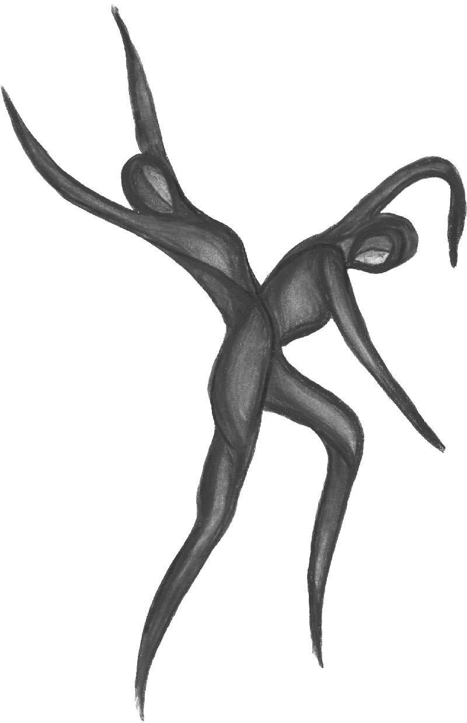
GALA des 27, 28 et 29 Juin 2014

Cette année encore, TERPSICHORE donnera 3 représentations de son gala les vendredi 27 et samedi 28 Juin à 20h00, ainsi que dimanche 29 Juin à 14h00. Près de 200 danseurs (sauf les enfants du cours d’éveil, et 3 groupes d’adultes) seront présents sur scène. Le prix des entrées est de 11 € en plein tarif et de 5 € en tarif réduit (enfants scolarisés, collégiens, lycéens, étudiants, demandeurs d’emploi, et les personnes qui encadrent les danseurs dans les vestiaires pendant le déroulement du spectacle).
Au moment de l’entracte, les parents des plus jeunes qui souhaitent les ramener chez eux afin qu’ils se reposent, pourront venir les récupérer. Sinon, les danseurs resteront ensemble en compagnie de l’équipe d’encadrement, pendant toute la durée du gala.
Le dimanche, des places sont réservées pour les danseurs (les danseurs de la 2ème partie s'y installeront pour voir la première partie du spectacle, et les plus jeunes qui dansent en première partie s'y installeront après l'entracte, accompagnés de l'équipe d'encadrement présente ce jour).
Dans le tableau ci-dessous, indiquez le nombre de places que vous souhaitez par représentation en ventilant le nombre d’adultes (sans tenir compte des réductions qui seront ensuite attribuées par l’association), et le nombre de jeunes. Si vous n’avez pas de préférence pour une journée de gala en particulier, remplissez la colonne « Jour indifférent ». Nous vous rappelons qu’afin de pouvoir garantir à chaque famille qu’elle pourra disposer de suffisamment de places, il faut que chaque personne s’engage à n’assister qu’à UNE SEULE représentation du gala. Vous pourrez répartir vos places sur plusieurs représentations. (Les réservations pour les groupes importants de copains, copines seront traitées en même temps que la mise en vente au public).
Afin de traiter votre demande, n’oubliez pas de retourner le document de pré-réservation ci-joint pour le 31 Mai, dernier délai (même si vous n’assisterez pas au gala !). Toutes les réponses seront comptabilisées : en cas de forte concentration sur une même journée, nous serons amenés à vous demander de reformuler votre souhait en répartissant les places sur plusieurs journées. De même, si le résultat de la collecte dépasse la capacité totale de la salle sur les 3 jours, nous seront obligés de fixer un nombre de places limite par famille. Pour le cas où nous aurions besoin de vous contacter, veuillez indiquer votre n° de téléphone et votre adresse e-mail afin que nous gagnions du temps dans nos démarches.
Un document mentionnant les tâches à effectuer pendant le Gala, sera distribué dans les cours. Une fois les postes attribués, l’association transformera les places adultes des parents qui ont choisi d’encadrer les danseurs, en des places à tarif réduit.
Les documents de pré-réservation seront traités par ordre d'arrivée : attribution des fauteuils, et répartition se feront dans l’ordre des rangs, sans que quiconque puisse choisir son emplacement. Toutefois, les personnes ayant un problème de santé ou un handicap pourront l’indiquer dans la case « Observations » afin qu’il en soit tenu compte au moment de l’affectation des places. Afin de faciliter le travail de répartition des places, ne seront pris en compte que les documents de pré-réservations reçus par courrier, ou par mail (avec pièce jointe. Les simples messages sans ce document en pièce jointe ne seront pas validés).
Tous les billets seront ensuite mis dans des enveloppes au nom de la personne responsable figurant sur le document de réservation avec le montant à régler. Entre les 24 et 26 Juin, les familles pourront les retirer contre paiement auprès d’un des membres du bureau qui se tiendra à disposition lors des journées de répétition à l’Espace Culturel. Dans le même temps, la vente des billets sera ouverte au public extérieur à l’association, soit par téléphone au 06.99.62.73.22 (du lundi au vendredi de 9h00 à 19h00, le samedi de 9h00 à 12h30), soit directement auprès de l’association lors des journées de répétition (voir dates ci-dessus ; un tableau des permanences sera affiché et communiqué par mail).

GALA des 27, 28 et 29 Juin 2014
Réservation des billets
Responsable : Nom . . . . . . . . . . . . . . . . . . . . . . . . . . . . . . Prénom . . . . . . . . . . . . . . . . . . . . . . .
Danseur(s) : Nom . . . . . . . . . . . . . . . . . . . . . . . . . . . Prénom(s) . . . . . . . . . . . . . . . . . . . . . . . .
Tél : . . . . . . . . . . . . . . . . . . . . . . . . . e-mail .

 | Ven 27/06 20h00 | Sam 28/06 20h00 | Dim 29/06 14h00 | Jour indifférent | TOTAL
Places adultes . . . . . . . . . . . . . .  Places jeunes (enfants scolarisés, étudiants) ou demandeurs emploi | . . . . . . . . .  . . . . . . . . . | . . . . . . . . .  . . . . . . . . . | . . . . . . . . .  . . . . . . . . . | . . . . . . . . .  . . . . . . . . . | . . . . . . . . .  . . . . . . . . .
TOTAL | . . . . . . . . . | . . . . . . . . . | . . . . . . . . . | . . . . . . . . . | . . . . . . . . .
Réservé à l’association |  |  |  | TOTAL | MONTANT
Places à plein tarif :  Places tarif réduit :  (jeunes, demandeurs emploi ou personne encadrant les danseurs au vestiaire)  Places exo : | . . . . . . . . .  . . . . . . . . .  . . . . . . . . . | . . . . . . . . .  . . . . . . . . .  . . . . . . . . . | . . . . . . . . .  . . . . . . . . .  . . . . . . . . . | . . . . . . . . .  . . . . . . . . .  . . . . . . . . . | . . . . . . . . . .  . . . . . . . . . .  . . . . . . . . . .
TOTAL | . . . . . . . . . | . . . . . . . . . | . . . . . . . . . | . . . . . . . . . | . . . . . . . . . .
 | Ven 27/06 | Sam 28/06 | Dim 29/06 | TOTAL
Billets (réservé à l’association) :

Règlements (réservée à l’association) :
ESPECES : CHEQUE(S) :

Observations :

Si vous ne souhaitez pas réserver de places, complétez tout de même ce document en précisant « Néant » dans ce cadre et retournez-le à l’adresse ci-dessous.

A retourner IMPERATIVEMENT pour le 31 Mai 2014 à l’adresse suivante :
Association TERPSICHORE - B.P. 223 - 85204 Fontenay le Comte cedex
ou en pièce jointe par mail à terpsichore.85@orange.fr

